Проект
Тема: «Воспитание сказкой»
Группа «Белочка» (с 3-4 лет)
подготовила: Шкрет С.И.

Направление деятельности: познавательно – речевое, художественно-эстетическое, физическое, социально-личностное.
Образовательная область: Социально-коммуникативная, Познавательная, Речевая, Художественно-эстетическая, Физическая.
Вид проекта: познавательный, художественно - эстетический.
Актуальность проекта.
В век технического прогресса, когда чтение литературных произведений, в том числе и сказок, заменили игры на компьютерах, планшетах и телефонах, просмотр мультфильмов с такими персонажами, как «смурфики», «фиксики», «смешарики», «лунтик», «супергерои», происходит понижение освоения детьми духовного богатства народа, его культурно-исторического опыта. Материальные ценности зачастую доминируют над духовными, поэтому у детей искажаются представления о доброте, милосердии, великодушии, толерантности, гражданственности, патриотизме.
Актуальность темы.
Овладение родным языком, развитие речи является одним из самых важных приобретений ребенка в дошкольном детстве и рассматривается в современном дошкольном воспитании как общая основа воспитания и обучения детей. Л. С. Выготский писал: «Есть все фактические и теоретические основания утверждать, что не только интеллектуальное развитие ребенка, но и формирование его характера, эмоций и личности в целом находится в непосредственной зависимости от речи». Работая с детьми, я столкнулась с тем, что у них плохо развита связная речь, они с трудом рассказывают о событиях своей жизни, не могут пересказать литературные произведения. Средством обучения связной речи является рассказывание детей. А самая благодатная почва, имеющая неограниченные развивающие и воспитывающие возможности – это сказка.
Для решения данной проблемы я выбрала работу по ознакомлению с русскими народными сказками, так как считаю, что сказки прочно вошли в детский быт малыша, и по своей сущности сказка вполне отвечает природе маленького ребенка; близка его мышлению, представлению. Через устное народное творчество ребенок не только овладевает родным языком, но и, осваивая его красоту, лаконичность, приобщается к культуре своего народа, получает впечатления о ней. В устном народном творчестве, как нигде больше сохранились особенные черты русского характера, присущие ему нравственные ценности, представления о добре, красоте, храбрости, трудолюбии, верности. Все это мы можем увидеть в русских народных сказках. Именно сказки являются материалом для обучения детей младшего дошкольного возраста развитию речи.
Данный проект поможет развить у детей устную речь, его фантазию и воображение, повлияет на духовное развитие, научит определенным нравственным нормам.
Цель проекта.
Заложить в детях основы нравственного поведения, моральные ценности средствами народных сказок. Повысить уровень социально-личностных показателей развития младших дошкольников.
Задачи проекта.
Образовательные:
1. Пробуждать интерес к сказкам;
2. Познакомить детей со средствами художественной выразительности.
3. Создать необходимые условия для знакомства детей со сказками.
4. Формировать умение пересказывать сказки.
5. Воспитывать умение отличать сказочные ситуации от реальных.
6. Обучать детей понимать эмоциональное состояние героев сказок и своё собственное;
7. Привлекать детей к воспроизведению образов, используя различные варианты.
Развивающие:
1. Развивать познавательные способности ребенка, любознательность, творческое воображение, память, фантазию.
2. Работать над звукопроизношением, развивать звуковую культуру речи детей, обогащать словарь, развитие грамматического строя, связной, выразительной речи;
Воспитательные:
1. Воспитывать чувства привязанности и любви своим близким;
2. Воспитывать у детей уважение к самому себе;
3. Приобщать детей и к процессу познания добра и зла, честности и справедливости.
Участники проекта:
- дети 2ой младшей группы,
- воспитатели группы,
- родители воспитанников.
Тип проекта: краткосрочный.
Сроки проекта: 11.11.20-19.11.20

Основные направления реализации проекта:
• НОД.
• Образовательная деятельность в режимных моментах.
• Самостоятельная деятельность детей.
• Совместное творчество взрослых и детей.
• Оснащение предметно – развивающей среды.
• Работа с родителями.
Ожидаемые результаты:
1. Дети познакомятся с русскими народными сказками.
2. У детей повысится интерес к рассказыванию сказок, рассматриванию иллюстраций.
3. Через имитацию образа героев сказок дети научатся различать
добро и зло; характеризовать поступки, поведение; выражать
эмоции и понимать чувства других.
4. Повысится доля детей с развитой речью, увеличится словарный запас.
5. Совместная деятельность будет способствовать детско-родительским отношениям.
6. Повысится количество родителей, участвующих в совместных мероприятиях.
План реализации проекта.
1 этап (подготовительный).
-опрос детей «По страницам сказок»;
-определение темы, целей, задач, содержания проекта;
-прогнозирование результатов;
-обсуждение проекта с участниками, выяснение возможностей, средств, необходимых для реализации проекта, определение содержания деятельности всех участников проекта.
2 этап (основной).
С детьми. 1.Знакомство с русскими народными сказками: «Теремок», «Снегурушка и лиса», «Кот, заяц и петух», «Заюшкина избушка», «Гуси-лебеди», «Рукавичка» и др.
2. Мультфильмы русских народных сказок.
3. Отгадывание загадок по сказкам.
4. Игры - драматизации по произведениям.
5. Дидактические игры: «Мои любимые сказки», «Сказочный герой» и др.
6. Показ настольного театра (пальчикового, театра на палочках, фланелеграф, театра кукол-бибабо) по сказкам.
7. Рассматривание иллюстраций по сказкам.
8. Раскрашивание раскрасок по сказкам.
9. Разучивание пальчиковых игр и физминуток по мотивам русских народных сказок.
С родителями.
1. Консультация для родителей «Скрытые возможности художественных сказок», «Роль сказки в развитии и воспитании ребёнка»
3 этап (заключительный).
1. НОД: Чтение русской народной сказки «Гуси-лебеди»
2. Показ детьми сказки «Заюшкина избушка»
3.Выставка рисунков «Колобок покатился по дорожке», аппликация «Колобок на окошке»
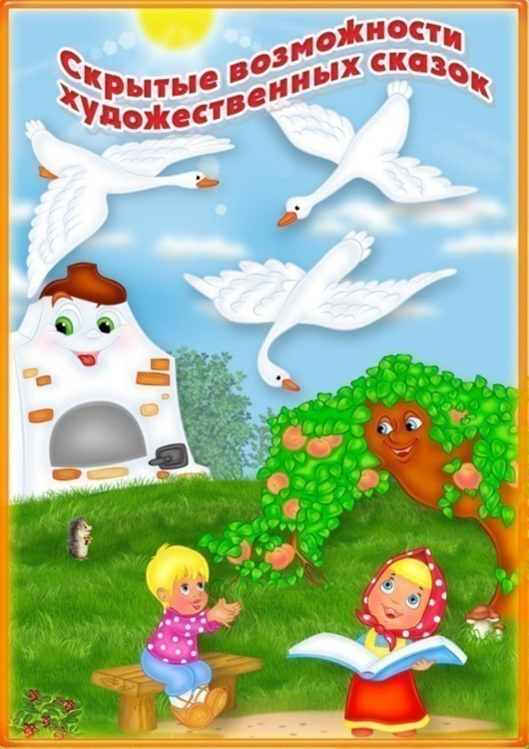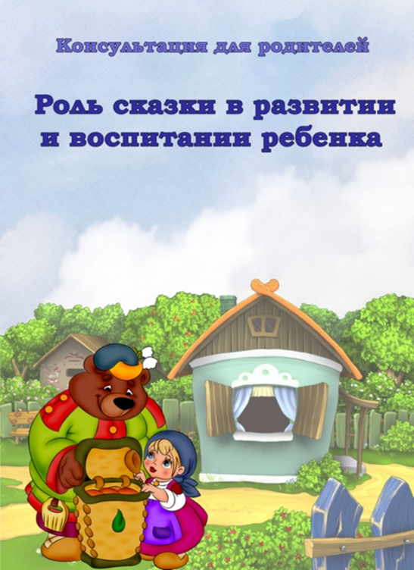
Дидактическая игра «Расскажи сказку» Загадки о сказках
